יחידת לימוד תשיעית
כדור הארץ והחלל- תנועות כדור הארץ

מה תדע בסיום היחידה?
תלמד ותכיר את מערכת השמש כוכבי הלכת ושביל החלב.
תבין מהו החלל ומהו היקום.
חומר עזר:
מצגת מלווה כדור הארץ והחלל.

חידון: הידעת? – למידה בדרך הגילוי
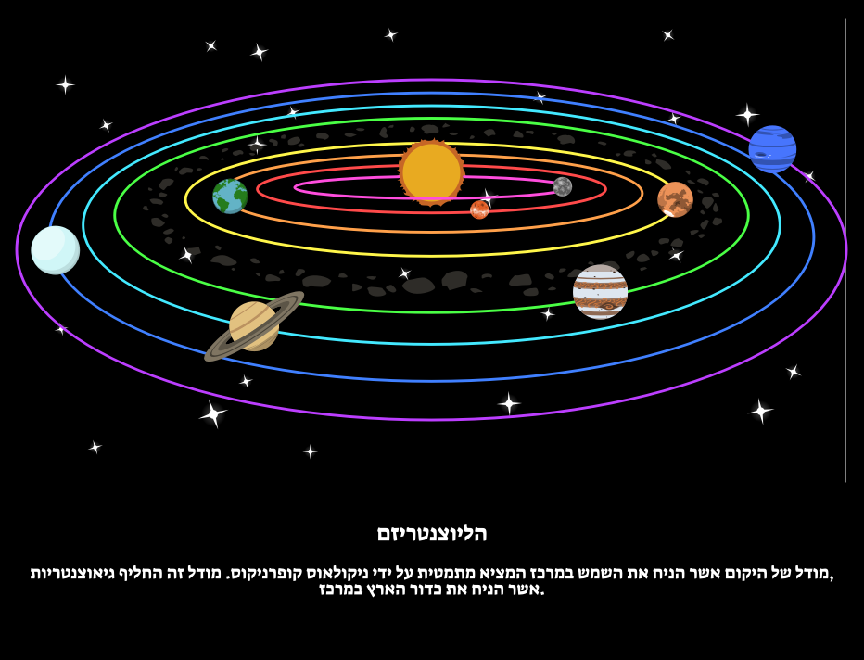

התבונן בצילום מערכת השמש שלפניך, וענה
1. כתוב את מספר 1 על השמש
2. כמה כוכבי לכת יש בצילום?
3. האם זהו המספר הנכון של כוכבי הלכת הסובבים את השמש? כן/לא
4. האם תוכל לציין שמות כוכבי לכת הסובבים את השמש שאתה מכיר?
__________________________________________________
5. במידה וזיהית כוכב לכת כלשהו רשום את שמו בצילום.
6. האם אתה מזהה את כדור הארץ? סמן אותו כמספר 2
7. מה שם המקום בו נמצאת מערכת השמש? ____________________
8. איך קוראים לגוף הנמצא בשמים המלווה את כדור הארץ?
____________________________________________________
9. האם כדור הארץ הוא כוכב הלכת הגדול ביותר במערכת השמש? כן/לא
10. מהי לדעתך הטמפרטורה על פני השמש? ______________________
כל סעיף בשאלה = 1 נקודה כל תשובה נכונה זו הצלחה, כמה נקודות צברת?
דף מידע
שמות כוכבי הלכת:

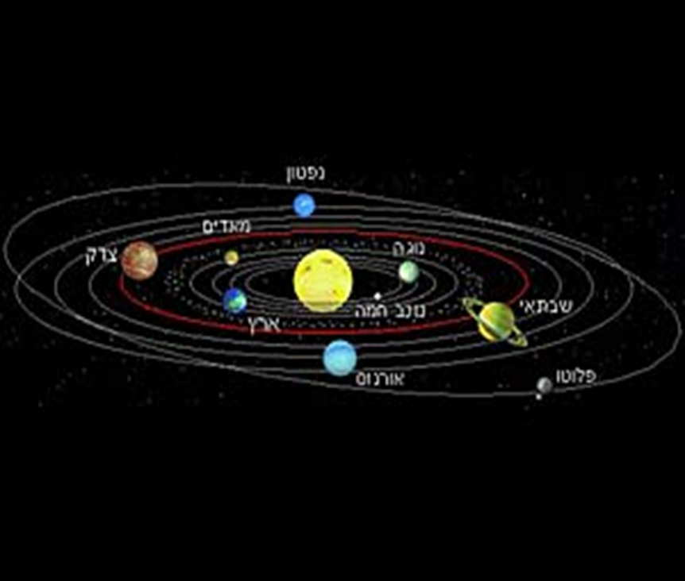
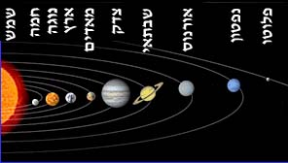

מהו חלל?
מבחינתנו, יושבי כוכב הלכת ארץ, החלל הוא כל מה שנמצא מחוץ לאטמוספירה של כדור הארץ. נהוג להגדיר את הגבול הזה בגובה של 100 קילומטרים מעל פני הים. אבל מה יש בו, בחלל? החלל עצמו מוגדר כרִיק כמעט מוחלט, ואקום – או במילים אחרות, כלום.

בן אדם לא יכול להתקיים בתנאים השוררים בחלל. אין בו אוויר (או כל גז אחר), ולכן אי אפשר לנשום שם. מכיוון שאין בו כלום, לא עובר בו קול, וגם לא נוצר בו חיכוך. זה אומר שעצם שנע בחלל, יכול להמשיך לנוע בו באותה מהירות כל הזמן. הוא לא יאט וייעצר, אלא אם כן יופעל עליו כוח – למשל אם הוא יפגע במשהו. בחלל אין כוח כבידה, שאליו אנחנו רגילים מכדור הארץ. כוח הכבידה בחלל הוא ממש אפסי. לכן בחלל מרחפים ובעצם אין בו ממש כיוונים כמו למעלה או למטה. הטמפרטורה הבסיסית השוררת בחלל היא כ-270 מעלות צלזיוס מתחת לאפס, קרובה ל"אפס המוחלט".

משימה 1
קרא את הקטע סמן וענה
היכן מתחיל החלל? באיזה גובה מכדור הארץ?
____________________________________________________________
מה אין בחלל? __________________________________________________
__________________________________________________________________________________________________________________________
מהי מערכת השמש ?
מערכת השמש מכילה כוכב (שמש) המוקף על-ידי גופים קטנים יותר, המכונים בשם כוכבי לכת. כוכבי הלכת נעים במסלולים מעוגלים או אליפטיים וקבועים יחסית, מוחזקים במסלולם בכוח המשיכה של השמש.
במערכת השמש שלנו 8 כוכבי לכת* (בלועזית- "פלנטות") ביניהם כדור הארץ, עליו אנו חיים וכן את הירחים (כמו הירח שלנו) של כוכבי הלכת, וגופים נוספים כמו: אסטרואידים, שביטים ואובייקטים קטנים נוספים.
(המושג "מערכת השמש" נולד כאשר המדען קופרניקוס הציע את התיאוריה שלו לתנועת כוכבי הלכת. קופרניקוס (1473-1543 היה בין הראשונים מאז היוונים שהצביע על כך שהשמש היא מרכז היקום וכל כוכבי הלכת סובבים אותה).

מהו היקום?

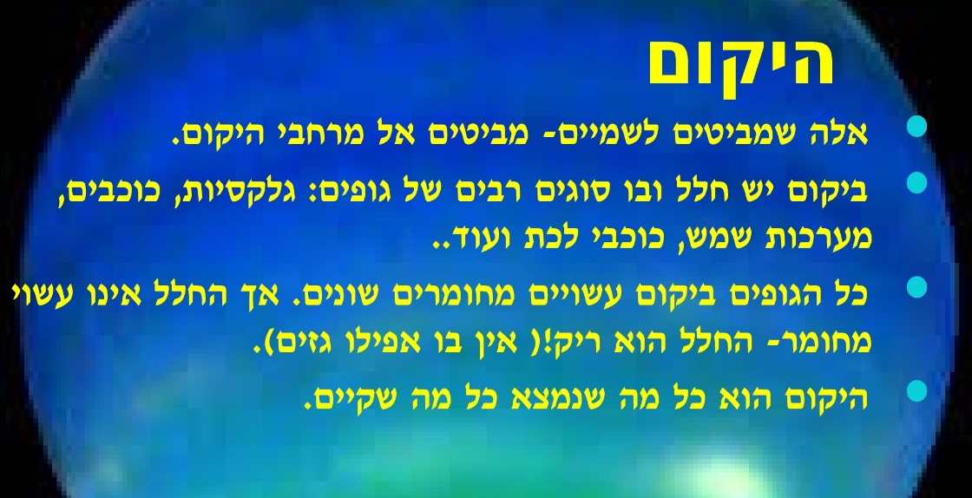


עקרון מבנה היקום: היקום בנוי מגלקסיות
כל גלקסיה בנויה מכוכבים. מערכת השמש שלנו נמצאת בגלקסיה ששמה שביל החלב
כדור הארץ הוא אחד מכוכבי הלכת המקיפים את השמש.
כמה היקום גדול? המדענים מעריכים שביקום יש 100 מיליארד גלקסיות. בכל אחת מהגלקסיות הגדולות שבהן, יש 200 מיליארד כוכבים בכל אחת
אנחנו יודעים כי לא זוֹ בלבד שהכדור שלנו אינו במרכז היקום אלא שליקום כלל אין מרכז; וכי כדור הארץ מַקיף את השמש, שאינה אלא כוכב ממוצע אשר נמצא באחת הזרועות האַדירוֹת של גָּלַקסְיית שביל החלב, שגם היא אחת ממיליארדֵי גלקסיות ביקום
מהו שביל החלב שבחלל?
"שביל החלב" היא הגלקסיה שלנו, שקיבלה את שמה מהמראה שלה בשמי כדור הארץ - מעין פס אור בהיר שנמתח לכל אורך השמיים. זוהי מערכת עם מיליארדי כוכבים שבה נמצאת גם מערכת השמש שלנו. אם רוצים להבין כמה גדול הוא היקום, כדאי לזכור שגלקסיית "שביל החלב" היא אחת ממאות מיליארדים רבים של גלקסיות הקיימות ביקום. בין הכוכבים שבשביל החלב גם ענני גז ואבק בין-כוכבי.
האגדה יוונית קדומה מספרת ששביל החלב נוצר כשזאוס הערים על אשתו, האלה הרה ושכנע אותה להניק את הרקולס, שאך זה נולד. אך משהיא גילתה את זהותו של התינוק היונק, כבנו הלא חוקי של זאוס, היא שלפה את השד מפיו היונק וזרם של חלב ניתז באוויר - הוא "שביל החלב".
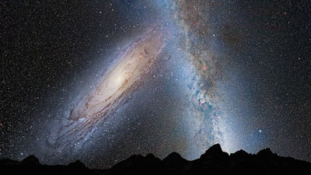

מסע במערכת השמש – משימה 2
"נא להדק את החגורות, אנחנו ממריאים!... מן החלון אתם יכולים לראות את ישראל הולכת ומתרחקת, וכעת כדור הארץ כולו הולך ומתרחק..." - אילו יכולנו לצאת לטיול במערכת השמש, הייתה זו בוודאי חוויה מרתקת. דמיינו לעצמכם טיול כזה, שבו האתרים הם כוכבי לכת וירחים, וכלי התחבורה הוא חללית.
לפני היציאה למסע, הוסיפו רשימת ציוד הנדרש למסע, לפי ההנחיות הבאות:
שני פריטים הכרחיים שבלעדיהם לא ניתן להתקיים מחוץ לחללית במסע בחלל.
שני פריטים שאין בהם צורך, משום שלא ניתן להשתמש בהם בחלל.
שני פריטים שהייתם רוצים לקחת למסע, משום שהם חשובים לכם.

ציוד | פריטים | הסבר
א. פריטים  הכרחיים | 1. חליפת חלל  2.  3. | 1. החליפה תגן עלינו מפני הקרינה המסוכנת שבחלל.  2.  3.
ב. פריטים  לא נחוצים | 1. מטרייה  2.  3. | 1. בחלל אין אוויר, ולכן אין תופעות מזג אוויר כמו גשם.  2.  3.
ג. פריטים  חשובים לכם | 1. יומן  2.  3. | 1. כדי לתעד את רשמי מן המסע.  2.  3.

התבונן בדף המידע בעמוד 2 וציין שמם של כוכבי לכת שנעבור בדרך למסע לשמש?
__________________________________________________________


מושגים: כוכבי לכת, כוכבי שבת.

כוכבי שבת | כוכבי לכת | מאפיינים
שמש | כדור הארץ, מאדים, חמה, צדק, אורנוס, נוגה, שבתאי, נפטון. | דוגמה
גופים גדולים | גופים קטנים יחסית | גודל
השמש היא כדור של גז מימן לוהט. הטמפרטורה והלחץ כה גבוהים עד כי מתרחש היתוך גרעיני המשחרר אנרגיה חום ואור. קרינה אלקטרומגנטית מתפשטת במהירות 300,000 קילומטרים בשנייה, וכך זוהרים הכוכבים באורם שלהם. | כוכבי-הלכת במערכת השמש מורכבים בחלקם מחומרים מוצקים כמו סלעים ומתכות. | מבנה
היכולת לבצע תהליכי היתוך מימן, שמייצרים אנרגיה חום ואור.  זוהרים באור עצמי. | אנו רואים אותם משום שאור השמש מוחזר מפניהם.  אינם זוהרים בעצמם- גופים אפלים.  אינם זוהרים באור עצמי | מקור אנרגיה ואור
קבוע במקום | מסתובבים סביב השמש בשל כוח המשיכה והכובד של השמש- לכן נקראים כוכבי לכת. | תנועה

העשרה/הרחבה - בחירה
מערכת השמש
במערכת השמש יש שמונה כוכבי לכת: 4 כוכבי לכת ארציים והם: חמה, כדור הארץ, מאדים ונוגה, ואחריהם 4 "ענקי הגזים" צדק, שבתאי, אורנוס ונפטון.
חוץ מהשמונה הללו יש גם כוכב ננסי שאינו כוכב לכת ושמו. פלוטו. בעבר אמנם חשבו שפלוטו הוא כוכב לכת אבל בשנים האחרונות הוכח סופית שאינו מתאים להגדרת כוכב לכת.
כדור הארץ הוא כוכב לכת במערכת השמש, בין נוגה למאדים; השלישי במרחקו מהשמש (מרחק ממוצע מהשמש: 150 מיליון ק"מ). סובב סביב צירו 365.256 פעמים
בשנה (יחסית לכוכבי השמים). לכדור הארץ בן לוויה טבעי אחד - הירח
אנחנו רואים אותה כל בוקר והיא דואגת לנו לאור, חום ואנרגיה. היא הייתה שם הרבה לפנינו ותמשיך לזרוח עוד המון אחרינו. אבל מה אנחנו באמת יודעים על השמש שלנו
השמש שלנו היא כוכב כמו כל הכוכבים בשמיים בעצם, אבל אם נהיה ספציפיים היא כוכב שבת בגודל בינוני-קטן המכונה גם "ננס צהוב". היא מרוחקת כ-150 מיליון קילומטר מאתנו ובאופן תאורטי, אם הייתה נכבת בצורה פתאומית לא היינו יודעים מכך 8.3 דקות כי זה הזמן שלוקח לאור שלה להגיע אלינו.
היא עשויה בעיקר ממימן - 74 אחוז, והליום - 24 אחוז. נשמע לכם דליק? אכן כך, הטמפרטורה על פני השמש היא כ-5,512 מעלות צלזיוס לעומת זאת אם נצלול עוד פנימה לליבת השמש נגיע כבר לטמפרטורת אסטרונומיות של כ-15 מיליון מעלות
החום הקיצוני הזה מאפשר קיום תהליכים תרמו-גרעיניים שהם מקור האנרגיה של השמש. מה כל זה נותן לנו? פוטוסינתזה למשל, הצמחים בכדור הארץ מקבלים אנרגיה מהשמש וכתוצאה מכך מיצרים את החמצן שאנו נושמים, השמש גם מחממת את האוקיינוסים והאוויר ויחד עם חילופי העונות שאנו חווים בהקפת השמש - נוצרים זרמי אוויר וים שמאפשרים קיום חיים בכדור הארץ.

בנוסף לכוכבי הלכת יש גופים קטנים נוספים כמו:
אסטרואידים – גופים קטנים מאוד במערכת השמש, בגודל של סלעים .הנמצאים, בדרך כלל, בין קבוצות כוכבי הלכת הענקיים לכוכבי הלכת הארציים.
שביטים - גוף בחלל בעל צורה אופיינית של "ראש" ו"זנב", המקיף את השמש .הוא עשוי, בעיקר, מקרח ומאבק.
מטאור – גוף קטן מהחלל שחדר לאטמוספרה של כדור-הארץ, נשרף בה ונראה כמו פס זוהר ("כוכב נופל"). אם הוא מתכלה באוויר ואינו מגיע לקרקע הוא נקרא .מטאור, אם הוא חולף את האטמוספרה הוא נקרא מטאוריט.

לסיכום
העבר קו בין המושג להגדרה שלו.
הגדרה 1 - מהי מערכת השמש.
הגדרה 2 – מהו כוכב לכת.
הגדרה 3 – מהו כוכב שבת.
מערכת של כוכב מרכזי סביבו סובבים כוכבי לכת. המערכת שאנו חלק ממנה. סביב השמש שלנו סובבים 8 כוכבי לכת, ומספר לא ידוע של כוכבי לכת ננסיים, שביטים ואסטרואידים.

גוף כדורי, הסובב סביב כוכב במחזוריות ובמסלול קבוע. כוכב לכת יכול להיות סלעי (ארץ, מאדים) או גזי (שבתאי, נפטון).

כוכב גדול הקבוע במקומו, זוהר, מייצר אנרגיה חום ואור, וסביבו כוכבים הסובבים אותו ונמשכים אליו בשל כוח הכובד.


לסיום יחידת לימוד זו, חשובה לנו דעתך! בחר וענה על שאלה אחת (אתה מוזמן לענות על יותר..)

דבר חדש שלמדתי ...
__________________________________________________________________________________________________________________________
דבר שעניין אותי...
__________________________________________________________________________________________________________________________
משהו שהיה לי קל להבנה...
__________________________________________________________________________________________________________________________
משהו שהיה לי קשה להבנה ביחידה זו . ..
__________________________________________________________________________________________________________________________
שאלה/שאלות שאני רוצה לשאול בנושא...
__________________________________________________________________________________________________________________________

